最终稿阶段操作说明
最终稿环节流程：
学生提交最终稿---指导教师审核最终稿

第一步：学生提交最终稿
两种方式：
学生可以在首页待办事项点击“处理”之后，直接点击进入提交；也可以在左侧模块“最终稿---最终稿---编辑最终稿---编辑”中进行上传文件。上传完成后点击暂存
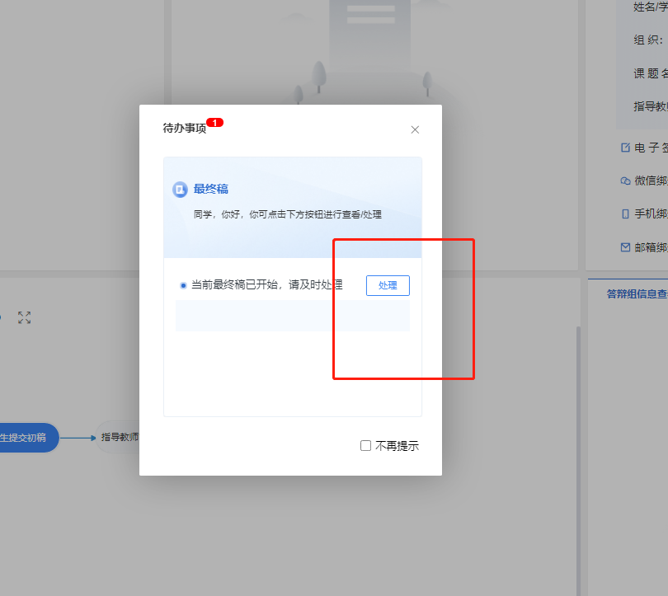
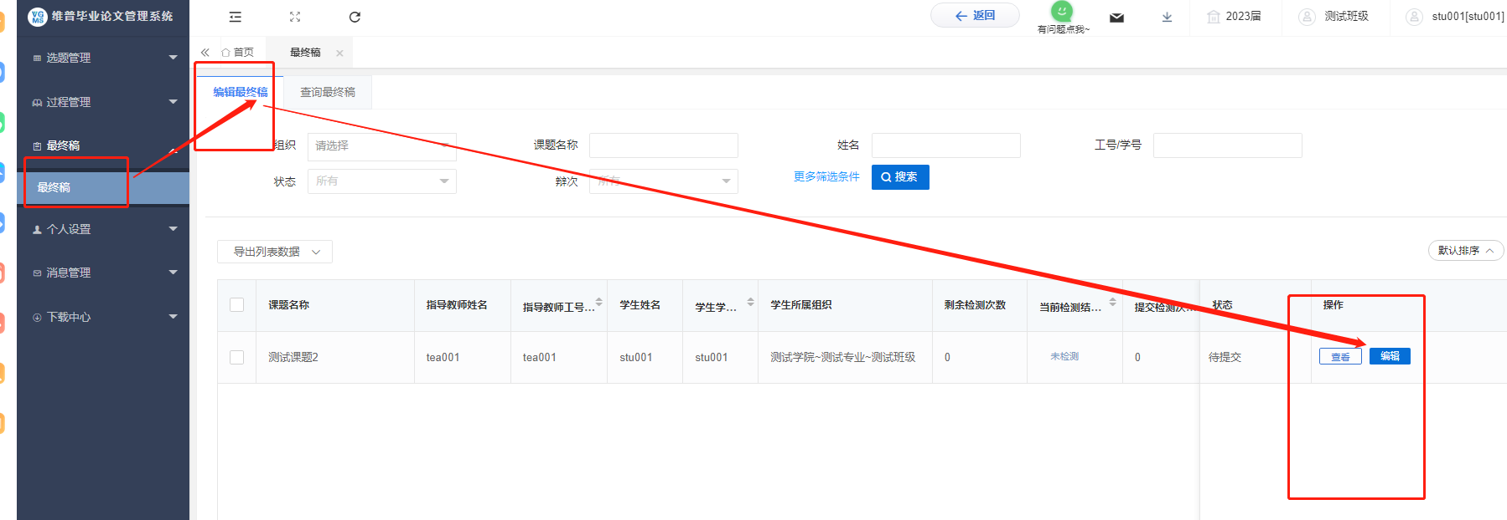
暂存完成后，返回列表，点击提交个人检测，检测完成后，结果会返回到系统中。合格后就可以提交到指导教师，如果需要重新检测，则需要再次上传修改后的论文，重复操作。
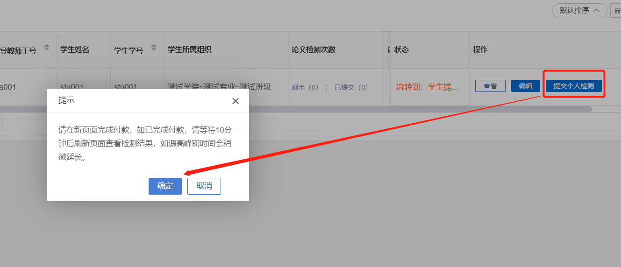
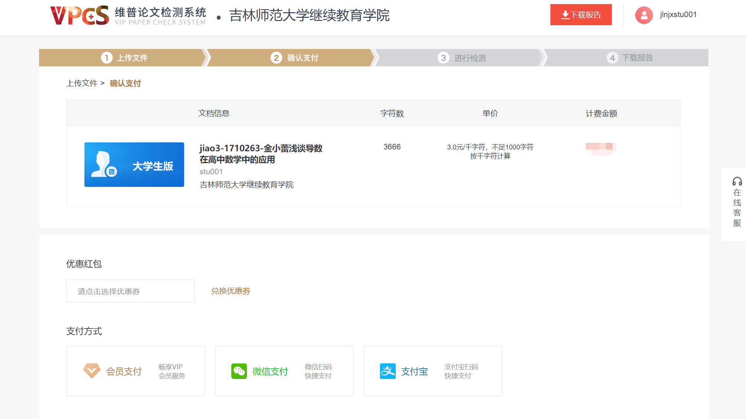

提交成功后会显示指导教师审核：
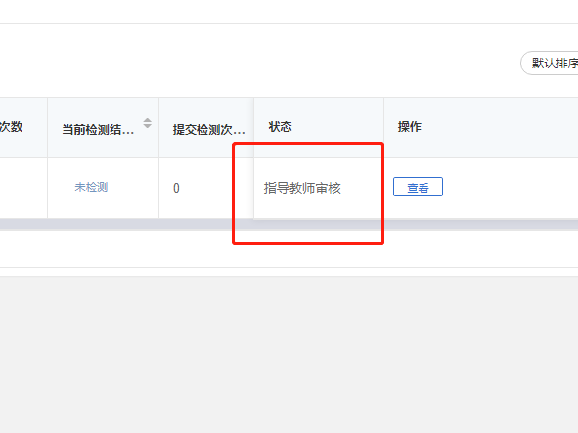

第二步：指导教师审核最终稿
两种方式：
学校管理员可以在首页待办事项点击“处理”之后，直接点击进入提交；也可以在左侧模块“最终稿---最终稿---审核最终稿---审核”中进行审核提交。
